IT行业薪资影响因素分析

**白光华**

1 大连理工大学软件学院 辽宁省 大连市 116621

[1149268963@qq.com](mailto:2436441402@qq.com)

**摘 要** IT人才的供求失衡严重阻碍了现代IT行业的发展，IT人才己经被列入２１世纪国民经济发展的紧缺人才之一。目前国家正在抓住机遇，大力推进IT行业发展，但IT人才成为其发展的阻力，对IT行业人员薪资进行分析，了解IT行业现状，将有利于IT行业的发展，从而推动经济高效运转。

本文先对我国IT行业发展现状进行分析。从IT行业招聘岗位需求的角度对IT行业影响因素进行分析。本文分别从年限、岗位、城市等方面分析了IT行业的需求特征，通过比较得出最终结果。

最后，基于对IT行业薪资影响分析结果，结合IT行业分布及其特点，得出如下结论：互联网越发达的城市对人才吸引力更大；大部分城市对中有着3-5年经验的人才需求量较大；互联网越发达的城市越看重学历。

**关键词：** IT行业；薪资；影响因素

引言

2020年是经济渐渐复苏的一年，在经济复苏进程中IT行业备受人们的关注。整体来看，IT行业发展迅猛，各种新技术的开发应用对市场提出了极大的人才需求。日前，某权威机构发布了《2020年IT行业薪酬调研报告》，通过2020年4个季度对北京、广东、江苏、上海、浙江、山东、辽宁、陕西、福建和天津十个省市大中型软件行业员工的薪酬状况进行统计与分析，解读IT行业人才薪酬福利的真实状况以及IT行业人才未来需求趋势。

分析结果

随着信息产业的迅猛发展，行业人才需求量也在逐年扩大。据国内权威数据统计，未来五年，我国信息化人才总需求量高达1500万-2000万人。其中“软件开发”、“全栈开发”、“人工智能”、“大数据”等人才的缺口很突出。

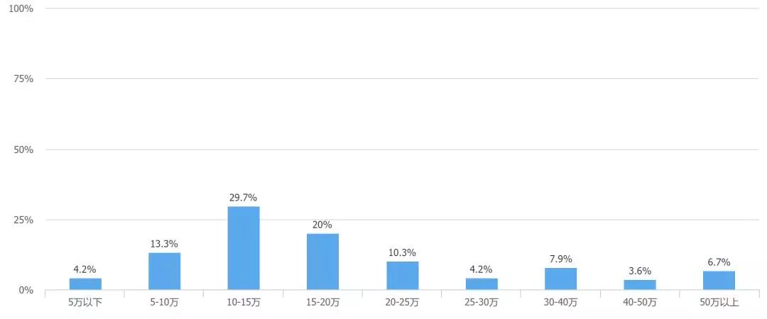

图1 程序员的年薪分布

《“十三五”国家战略性新兴产业发展规划》明确提出，“加快发展壮大新一代信息技术、高端装备、新材料、生物、数字创意等战略性新兴产业。到2020年，战略性新兴产业増加值占国内生产总值比重达到15%，形成新一代信息技术、高端制造、生物、绿色低碳、数字创意等5个新支柱，作为国家战略性新兴产业，IT行业将继续保持快速增长的势头，根据上述规划提出的发展目标，2016-2020年行业复合增速将达到20.8%。根据图1所示，行业年薪呈正态分布，主要集中在 10-20 万之间，占比高达 49.7%。年薪在 5-10 万的程序员占比为 13.3%，年薪在 20-25 万的程序员占比为 10.3%。此外年薪在 5 万以下的占比仅为 4.2%［1］。

影响因素

* 1. 工作年限与薪资的情况

从工作年限和年薪的角度进一步进行了分析，从图2我们可以看到，刚参加工作的程序员年薪主要为 5-15 万，工作 3 年的程序员年薪主要为 10-20 万，工作 3-5 年的程序员年薪主要集中在 10-25 万之间，而工作 6 年及以上的程序员年薪主要为 15-40 万，超过半数的资深程序员年薪在 20 万以上，并且有近 40% 的资深程序员年薪在 25- 50 万之间［1］。

* 1. 工作岗位与薪资的情况
     1. 移动应用开发岗位

　　移动应用开发，会随着移动互联网时代的到来变得更受追捧。截至2012年底我国已经有10亿手机用户，移动智能终端用户超过4亿，在移动支付、移动购物、移动旅游、移动社交等方面涌现了大量的移动互联网游戏、应用和创业公司。

移动应用开发岗位工资：1~3年(8K~15K) 3年以上(20K~35K)

* + 1. 后端开发岗位

　　后端语言包括Java、PHP、C/C++和Python等。后端的发展前景很大，无论是B/S还是C/S，无论是WEB还是原生，或者是智能硬件，后端都会屹立不倒。

　　后端开发岗位薪资： 0~12个月(6K~10K) 1年~3年(8K~20K) 3年~5年(18K~30K )5年以上(30K+)

* + 1. 安全运维岗位

　安全工程师应具备这些技能——防火墙，Linux，网络安全，信息安全。市场对本职位的需求较去年上升了15%，帮助公司保护数字财产的专业人士的需求正在稳步增长，尤其是近年来数据安全事件频频发生，企业级数据安全开始受到了广泛重视。

安全运维岗位薪资： 1~3年(8K~20K ) 3年以上(28K~40K )

* + 1. 测试岗位

　　软件测试的主要职责是对软件产品的整个开发过程进行监督和检验，使之能够达到满足客户的需求，因此对于企业来讲是十分重要的岗位。在国外，一般软件测试人员与软件开发人员的岗位设置比例是1：1，像微软在开发Windows2000时候使用的软件开发人员是1700名，而专业的测试工程师有3200名，测试开发人员比例高到1.7：1，由此可见软件测试岗位重要性的不一般。

测试岗位薪资：6~12个月(6K~12K) 1~3年(12K~18K)3~5年(15K~25K)

* 1. 工作城市与薪资的情况
     1. 北京-城市平均薪资：21280元

其中月薪在10K以上的人群占93.8%。在薪资达到10K以上的人群中，20K-30K的人占比最多，达到了29.2%。北京IT工程师就业形势：招聘待遇，工资50000以上占比最多，达45%；经验要求，3-5年工作经验要求的占比最多，达44%；学历要求，本科学历要求的占比最多，达89%。

* + 1. 上海-城市平均薪资：18170元

其中月薪在10K以上的人群占91.9%。在10K以上的人群中，20K-30K的占比最高，达到了30.9%。上海IT工程师就业形势分析：招聘待遇，工资50000以上占比最多，达37%。经验要求，3-5年工作经验要求的占比最多，达42%；学历要求，本科学历要求的占比最多，达82%。

* + 1. 广州-城市平均薪资：13460元

月薪在10K以上的人群占81.2%。10K-15K的收入占比最高，占比35.2%。广州IT工程师就业形势分析：招聘待遇，工资20000-29999占比最多，达40%。经验要求，3-5年工作经验要求的占比最多，达39%；学历要求，本科学历要求的占比最多，达74%。

* + 1. 深圳-城市平均薪资：16750元

月薪在10K以上的人群占91.3%。在10K以上的人群中，10K-15K的人群占比最高，达到了27.8%。深圳IT工程师就业形势分析：招聘待遇，工资50000以上占比最多，达31%。经验要求，3-5年工作经验要求的占比最多，达45%；学历要求，本科学历要求的占比最多，达79%。

分析方法

* 1. 实际分析

调查了某软件公司 57 个员工的薪资及相应的工作年限、学历和工作岗位，表 1 罗列了部分数据，其中学历包括大专、本科、研究生 3 个级别，分别对应数字 1，2，3，工作岗位分为管理岗和技术岗，对应数字 1，0，这样做的好处是把定性的级别定量化，统一为数据，便于分析处理。

表 1

某软件公司员工的薪资及对应的工作年限、学历、岗位数据

|  |  |  |  |
| --- | --- | --- | --- |
| 薪资/元 | 工作年限/年 | 学历（大专-1；本科-2；研究生-3） | 岗位（管理-1；技术-0） |
| 13876 | 1 | 1 | 1 |
| 11608 | 1 | 3 | 0 |
| 12195 | 2 | 3 | 0 |
| 12313 | 3 | 2 | 0 |
| 20263 | 4 | 3 | 1 |
| 13677 | 5 | 3 | 0 |
| 15965 | 5 | 1 | 1 |
| 22884 | 6 | 2 | 1 |
| … | … | … | … |
| 19346 | 20 | 1 | 0 |

为了探究员工薪资与工作年限、学历和工作岗位这 3 种因素是否存在确定的依赖关系，以及如果存在该如何定量地表示，先对数据做粗略地描述性分析，考察薪资与每一种因素的相关性，记薪资为y，工作年限为 x1，学历为 x2，岗位为 x3，分别画出 y与 x1，x2，x3的散点图，见图 3 所示。图 3薪资与 3 个影响因素的散点图从图 3 大致看出，薪资 y 与工作年限 x1呈现一定的线性关系，技术岗员工的平均工资比管理岗低，本科生和研究生的平均工资略高于大专生［2］。

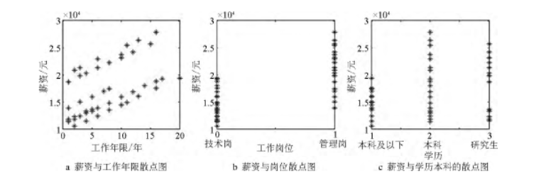

图3 薪资与三个因素的散点图

结论

综上所述，国内一线城市依然是程序员的主要聚集体，一些经济发达，科技公司密集的二线城市也聚集了大量的程序员。从薪资来看，中国程序员薪资相比于其他行业相对较高，平均年薪达到 15w 以上。

从计算机相关的各职位来看，开发类工程师的人才需求量非常多，且薪资水平是相当高的。此外，由于如架构师这样的职位必须具备非常广泛的专业技能，所以这类职位薪资水平相对较高。

总而言之，通过对国内计算机相关招聘信息并进行一系列分析，从各方面把我国当前计算机行业就业情况做了一定的了解和汇报，而得到的结果总体而言符合实际，基本与官方权威统计一致。

参考文献

[1]程序员客栈 最新！2019 年中国程序员薪资生存调查报告出炉[EB/OL].(2019-03-12) [2020-03-28]<https://zhuanlan.zhihu.com/p/58982730>

[2] 加春燕,尚意展,钟宇辉,冯文昊,罗丹.多元线性回归模型在软件行业薪资影响因素分析中的应用[J].北京工业职业技术学院学报,2019,18(03):32-35.

[3]林毅夫，李永军. 中小企业融资根本出路在何方[J]. 科技创业，2003（3）

[4]邬芬.互联网背景下企业人力资源管理信息化研究[J].中外企业家,2020(15)